OS-2026050402
鼎呱呱-唐运
做客户唛头
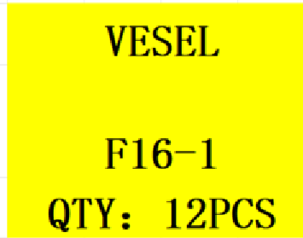

2001 三层文件盘： 60 箱


